Lesmateriaal Bèta partners BPL

Titel: Spaghettibrug ontwerpen en bouwen.

School | Baken Park Lyceum
Projectvorm | Groepswerk
Thema | Spaghettibrug ontwerpen en bouwen.
Klas | Mavo4/Havo4/ Vwo4
Groepsgrootte | Klas met groepjes van 2 tot 4 lln.
Welke bèta vakken zijn er bij betrokken | Natuurkunde& Techniek
Welke andere vakken zijn er bij betrokken | geen
Welke vakinhouden komen aan bod | krachten, materialen, constructies
Welke vaardigheden komen aan bod | overleggen, ontwerpen, ICT
Tijdsindicatie | 12 slu, 7 lessen
Randvoorwaarden | Lokaal waarin kan worden gewerkt met lijmpistolen, ruimte om de constructies tijdelijk op te slaan, kunnen werken met PC’s (per 2 lln)
Materiaal | Lijmpistolen, spaghetti, hardboard als werkvlak, haakjes, zware gewichten, weegschaal
Doel | Verband leggen tussen statica en techniek in het dagelijks leven, motiveren voor practisch werk en techniek
Product | brug van spaghetti om te testen, testresultaat.
Uitgevoerd | 2005-2006
Opmerkingen | Deze versie is een bewerking met meer theorie en meer nadruk op een gemotiveerd ontwerp.

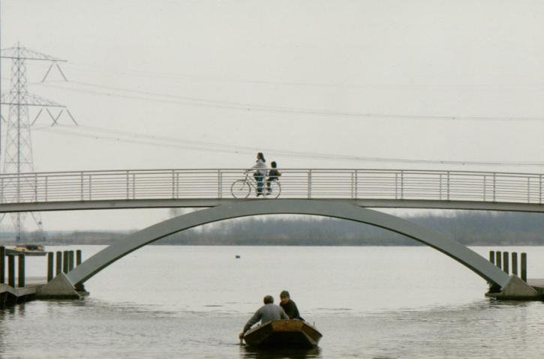
1 bruggen in je omgeving
In elke stad en elk dorp vind je wel een aantal bruggen: bruggen over water of over andere wegen heen, ophaalbruggen, spoorbruggen, viaducten enz. Bijna geen één brug is gelijk aan een andere. Er zijn veel soorten bruggen, allemaal met een eigen karakteristieke vorm. Let daar maar eens op. De vorm van een brug wordt onder andere bepaald door de vraag:
- in welke tijd is de brug gebouwd ?
- wat vond men in die tijd mooi ?
- van welk materiaal is de brug gebouwd ?
- hoe groot is de afstand die de brug moet overspannen ?
- hoeveel verkeer moet er over de brug ?
- wat gaat er onder de brug door?
- moet de brug beweegbaar zijn ?
- werd het scheepvaartverkeer niet gestoord tijdens de bouw( bij een brug over water) ?

Je gaat kijken naar de vorm van de brug en de gekozen bouwmaterialen. Je leert over de spanningen die in de brug kunnen optreden en met welke vormen en materialen die spanningen kunnen worden opgevangen. Met die ervaringen ga je daarna een ontwerp van een brug maken op de computer. Dat ontwerp bouw je na van spaghetti met behulp van een lijmpistool.
Gewicht en tegenwicht en stabiliteit komen aan de orde bij het probleem van de hijskraan waarvan je het maximale hijsgewicht moet berekenen.

Opdracht 1
1 Bekijk de bruggen die je op weg van school naar huis tegenkomt. Eventueel bruggen in je omgeving.
2 Maak een schets van twee bruggen, kies een nieuwe en een wat oudere brug. Let daarbij goed o , hoe de brug in elkaar zit. Bijvoorbeeld : hoe zijn de onderdelen met elkaar verbonden; hoe lopen de staven , kabels of balken?
3 Welke materialen worden er vooral gebruikt voor de bruggen, die je getekend hebt ? Zijn er materialen die je wel voor het ene onderdeel , maar beslist niet voor het andere onderdeel kunt gebruiken? Welke verschillen zijn er in materiaal gebruik tussen moderne bruggen en oudere bruggen?
Opdracht 2
Voer opdracht 1 ook uit voor een hijskraan , die in de bouw gebruikt wordt.
2 de vorm van bruggen
De eenvoudigste brug is een vlakke plaatbrug : Een plaat die van oever tot oever loopt. Als de overspanning te groot wordt , kan de plaat op verschillende punten door pijlers ondersteund worden
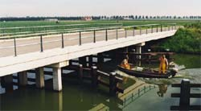
Het wegdek kan verstevigd worden door onder het wegdek extra balken of een boog aan te brengen.

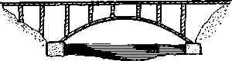
open/gesloten boogbrug
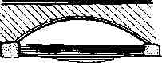
Vooral bij grote overspanningen wordt gebruik gemaakt van een bovenbouw om de brug sterker te maken. De brug kan opgehangen worden aan een tuiwerk : kabels die vanaf grote pilaren (tuien) naar het brugdek lopen.
De Galecopperbrug over het Amsterdam-Rijnkanaal bij Utrecht( tuibrug)
Een andere methode om de brug te versterken is door het wegdek op te hangen aan een boog. De boog is meestal van beton of ijzer en het brugdek is opgehangen aan stalen kabels.

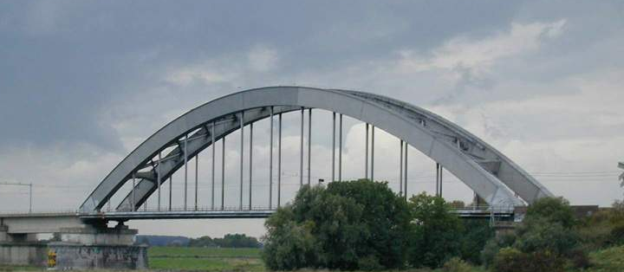
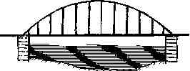
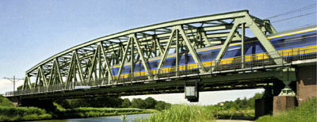
Bij stalen bruggen vind je vaak een stalen bovenbouw , bestaande uit driehoeken. Door die bovenbouw wordt de brug aanzienlijk sterker. Een voorbeeld is de vakwerk brug.

3. materiaal en krachten
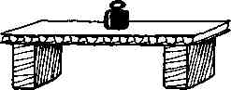
Uit proeven is gebleken dat al van slap materiaal, zoals papier, karton, spaghetti stevige bruggen gemaakt kunnen worden. Toch worden echte bruggen daar nooit van gemaakt. Dat komt niet alleen omdat bruggen vaak nog steviger moeten zijn. Materiaal waarvan bruggen gemaakt worden moet ook aan andere eisen voldoen. Ze moeten bijvoorbeeld zo min mogelijk brandbaar zijn en bestand zijn tegen de inwerking van vocht. Daarom wordt in de praktijk geen karton gebruikt. Ook hout wordt daarom niet zo vaak gebruikt. Wél staal, beton en bij allerlei onderdelen kunststof. Bewerking van het materiaal om het beter bestand te maken tegen vocht gebeurt bij alle materialen: coatings, lakken, met kunststof bekleden, galvaniseren enz.
Je gaat nu onderzoek doen naar krachten op bruggen, en de voor- en nadelen van verschillende materialen, vormen en belastingen.

Opdracht 3 (PC)
Ga naar de site : http://www.pbs.org/wgbh/buildingbig/lab/forces.html (zie screenshot hieronder)
Hier wordt in verschillende labs de basiskennis voor bruggenbouw uitgelegd.
Forces-lab: Welke krachten kunnen er op materialen werken en hoe gedragen ze zich dan?
Loads-lab: Kijk wat de verschillende typen belasting voor schade geven aan constructies
Materials-lab: Onderzoek de sterkte van verschillende soorten materiaal bij twee soorten belasting (druk en trek)
Shapes-lab: Wat zijn voor en nadelen van verschillende constructievormen?

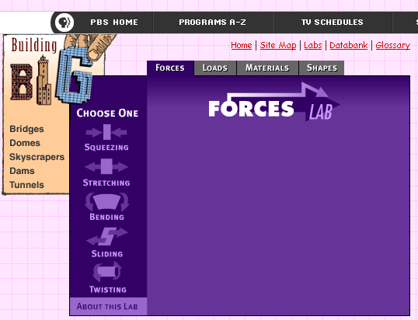

Voer alle experimentjes uit, en maak een verslag van wat je hebt geleerd. Maak het niet langer dan 1 A4-tje, en geef alleen aan wat je hebt geleerd, en wat er voor jou nuttig was.

Twee belangrijke krachten die een brug kunnen belasten worden zo nog eens beschreven: duwkracht en trekkracht. Die geven in het materiaal een duwspanning en een trekspanning.

Duwspanning
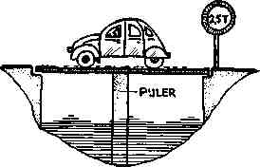
Vaak rusten brugdekken niet alleen op de ene kant en op de andere kant , maar worden ze ook in het midden ondersteund door een pijler. Dat maakt de brug veel steviger. De brug buigt daardoor veel minder door dan zonder pijler. De pijler wordt nu door het gewicht van de auto ingeduwd. Maar de pijler is gemaakt van materiaal dat daar goed tegen kan. Daardoor houdt die het brugdek op zijn plaats. Er gaan spanningen in de pijler optreden : de pijler staat onder duw-spanning.

Trekspanning (buigspanning)
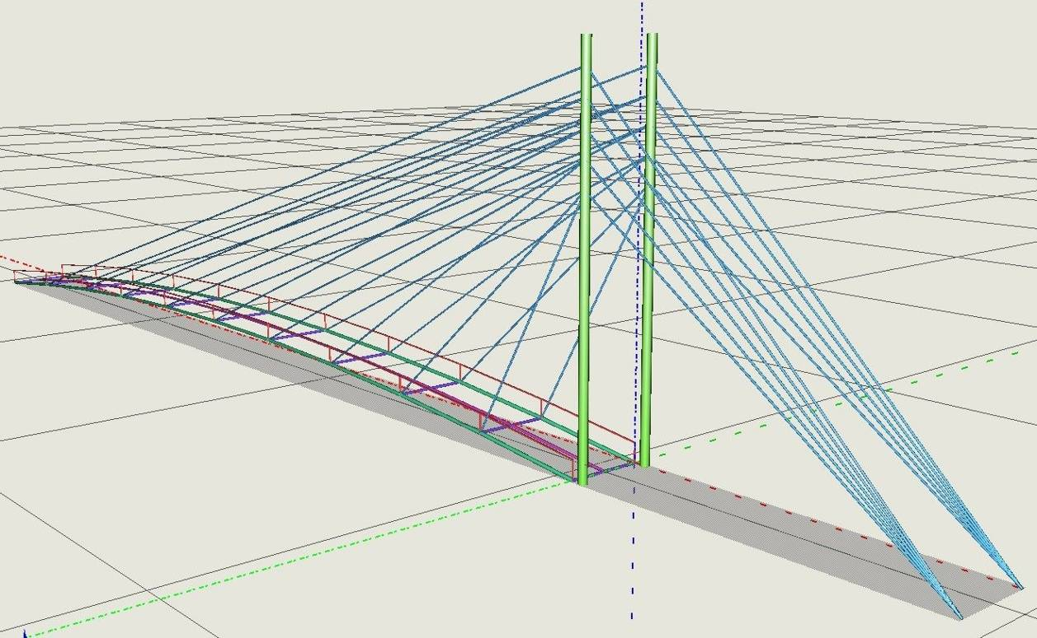
Een brugdek kan ook versterkt worden door het op te hangen aan touwen. Die touwen( meestal tuien genoemd) zitten vast aan hoge palen. Die palen worden pylonen genoemd. Zo'n brug heet een tuibrug. De touwen( tuien) worden een beetje uitgerekt en komen onder spanning te staan : trekspanning. Daardoor wordt het gewicht van het brugdek op de pylonen overgebracht. Op die pylonen werkt dan een duwspanning: de torens worden in elkaar geduwd.
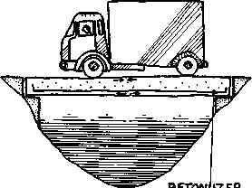
Beton kan slecht tegen trekspanning. Die treedt heel vaak op samen met duwspanning. Kijk naar het plaatje van het brugdek dat wordt belast. Beton kan daarom slecht tegen buigspanning. Die rekt namelijk de onderzijde van de betonplaat uit.
Betonijzer in het brugdek

Toch bestaan er veel betonnen wegdekken. Daarvoor heeft men het beton moeten' wapenen' met ijzeren staven. Door die ijzeren staven onderin het beton aan te brengen , kunnen die de trekspanning daar opvangen. Het beton vangt zelf de duwspanning bovenin op. Want daar kan het goed tegen. Het betonnen brugdek wordt door de bewapening een stuk sterker. Vaak zijn zo zelfs bij grote overspanningen geen opbouw of onderbouw meer nodig. Ook in betonnen vloeren van huizen of in betonnen balken vind je ijzeren staven.

De volgende opdracht is de laatste voorbereiding om straks een stevige spaghettibrug te kunnen ontwerpen.
Opdracht 4(PC)
Bekijk de site: http://www.makingthemodernworld.org.uk/learning_modules/maths/02.TU.03/ Dit is een Engelse site, maar neem er maar een woordenboek bij.
Hierin wordt uitgelegd dat er drie basisprincipes zijn om bruggen te bouwen. Van elk worden voorbeelden gegeven, en voor- en nadelen genoemd. Bekijk de onderdelen van de site, lees niet alles maar probeer na te gaan wat ze je willen duidelijk maken.
Laat op een A-3 vel zien (met behulp van tekeningen):
- welke krachten er werken in elke van de drie ontwerpen.
- welk ontwerp het meest gebruikt zal worden voor toekomstige bruggen (uitleg met redenen)

Presenteer en bespreek klassikaal wat je hebt gevonden.

Links:
Algemeen  Brugsite  Grote bruggen  Informatie over grote bruggen  E-Akasi bridge  Hoge bruggen  Hoogste brug ter wereld bij Millau  Wat zijn bruggen  Wat is een brug?  Verschillende soorten bruggen  Informatie over bruggen  Soorten en voor en nadelen van bruggen (engels)  Bruggen van staal  Ingenieurs bureau voor staalbruggen  Golden Gate Bridge  Tuibruggen  Wat is een tuibrug?  Wat is een tuibrug?  Erasmusbrug  Willemsbrug  Viaduc de Millau | Hangbruggen  Wat is een hangbrug?  Wat is een hangbrug?  Grote Beltbrug  Brooklyn Bridge  Boogbruggen  Wat is een boogbrug?  Boogbrug met trekband  Wat is een boogbrug?  Van Brienenoordbrug  Zelf bruggen bouwen  Jaar van de Brug  Online bruggen bouwwedstrijd  Bouw een brug  Bridgebuilder  Waar ging het mis  Tacoma brug

Leerdoel 1
Je moet kunnen aangeven hoe je een constructie vormvast maakt.
Met driepuntsverbindingen (bijvoorbeeld: een steunkruis in een boekenkast).
- Vooral in constructies die dingen moeten dragen, zitten driepuntsverbindingen (bijvoorbeeld: bruggen, hoogspanningsmasten en hijskranen).
Leerdoel 2
Je moet in constructies kunnen aangeven op welke onderdelen trekspanning, en op welke onderdelen drukspanning staat.
Onderdelen waarop trekspanning staat, worden op trek belast.
- Ijzer en staal zijn geschikt voor op trek belaste onderdelen.
- Touwen of kabels zijn geschikt voor onderdelen waarop alleen trekspanning staat. Bijvoorbeeld: de tuien van een tuibrug.
Onderdelen waarop drukspanning staat, worden op druk belast.
- Beton en hout zijn geschikt voor onderen die op druk worden belast. Bijvoorbeeld: de pylonen van een tuibrug.
Leerdoel 3
Je moet kunnen aangeven hoe je een constructie licht maakt.
Met profielen.
- Volgorde van het minst stevige naar het stevigste profiel: strip – hoekprofiel - T-profiel – U-profiel.
- Een strip is op zijn smalle kant steviger dan op zijn platte kant.
- Een strip op zijn smalle kant en een hoekprofiel wijken naar opzij uit als ze worden belast.
- Een T-profiel en een U-profiel wijken niet naar opzij uit.
Met buizen.
- Een buis is steviger dan een massieve staaf met hetzelfde gewicht.
Met spaghetti.
- Plak minder “staven” aan elkaar als je ontwerp ook een dunnere balk heeft.

Opdracht 5 (PC)
Een spaghettibrug ontwerpen en bouwen met behulp van WestPoint Bridge Designer.
https://www.cesdb.com/west-point-bridge-designer.html

Maak groepjes van twee tot vier leerlingen.
Download het programma. (zie hieronder) De handleiding daarvoor kun je gekopieerd van je docent krijgen, of digitaal.
Ga eerst wat oefenen om alle mogelijkheden te leren kennen.
Ontwerp dan met programma een brug die zo sterk en licht mogelijk is (en zo goedkoop mogelijk). Doe dat individueel. Leg alle ontwerpen van de groepsleden bij elkaar, bediscussieer op school welk ontwerp het beste lijkt, en ga dat met je groep bouwen van spaghetti.
Voer als alle bruggen klaar zijn de testen uit en bepaal de winnaar. Let er wel op dat er eisen zijn voor de spaghettibrug, oa een beperkte hoeveelheid lijm en spaghetti.

West Point Bridge Design Contest
http://bridgecontest.usma.edu
De website van de Amerikaanse bruggenwedstrijd.

Bruggen Bouwen met Spaghetti

Je zou het misschien niet denken, maar met spaghetti kun je hele mooie bruggen bouwen. Hieronder vindt je een beschrijving van hoe je thuis een spaghettibrug kan bouwen.
Materiaal
Voor het maken van een spaghettibrug heb je nodig:
- 500 gram Spaghetti
- Lijmpistool van Bosch met drie lijmstiften.
- Een werkblad (van het lijmen wordt anders de tafel vies)
- Beproevingshaak, deze wordt geleverd door de school.

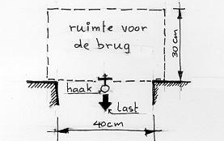
Eisen:

Ontwerp een brug, die een lengte van 40 centimeter kan overbruggen. Ontwerp de brug zo dat hij een zo groot mogelijke last kan dragen. De last moet aan een haak hangen die samen met een plaatje hout in het midden van de brug is ingebouwd. Het ontwerp moet worden gemaakt in WPBD 2005.
Let op: De brug moet net even iets langer gemaakt worden dan 40 centimeter, want hij moet op de tafels kunnen steunen. Downloaden van het programma kan op:
Regels voor het spaghetti bruggen bouwen:
- Je kunt voor de maten van de brug aanhouden: lengte overspanning is 40 centimeter, maximale breedte is 35 centimeter, maximale hoogte is 30 centimeter boven de opleggingen.
- De totale massa moet liggen tussen de 100 en 500 gram, inclusief lijm en beproevingshaak.
- Het is niet de bedoeling dat je een overmaat aan lijm gebruikt.
- De constructie mag onbelast niet onder zijn opleggingen uitkomen, de haak wel.
- In de brug moet voor het ophangen van de belasting een bevestigingshaak aangebracht worden in het midden van de brug.
- De constructie is vrij opgelegd en kan dus geen horizontale of trekkrachten op de opleggingen overbrengen.
- Je mag geen bruislijm (PUR-achtige) gebruiken.
- Je mag geen buisspaghetti gebruiken.
- Werk in een groep van 2. Ga pas bouwen als je ontwerp door je docent is goedgekeurd.

Testen:
Er wordt een last in het midden van de brug aangebracht aan de bevestigingshaak.
De brug wordt dan dan zolang belast totdat hij bezwijkt.
De beste brug is die met grootste verhouding Last/ Eigen gewicht. Maak hem dus zo licht mogelijk.

Tips:
Let op de details! Als je je verbindingen niet goed vastgemaakt hebt, zal de brug daar uiteindelijk op bezwijken.
Kijk ook op www.spaghetti.tudelft.nl
Bekijk de foto’s van het spaghetti bruggen bouwen op deze website.
Bekijk de film van de test van de wedstrijd bruggen bouwen aan de Hopkins University: http://mfile.akamai.com/7111/wmv/www.jhu.edu/news_info/realmedia/bridge2.wmv

Voorbeelden:

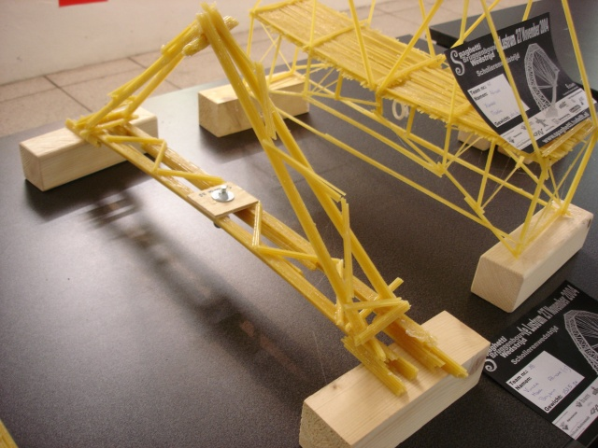
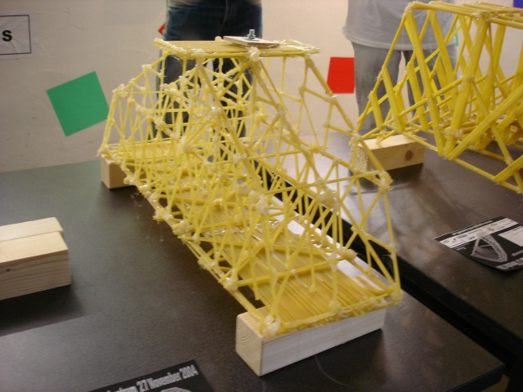

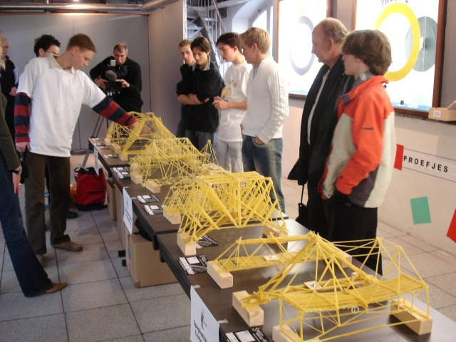

Reglement spaghettibruggen bouwen
- De brug heeft een netto overspanning van 50 cm.( de echte brug is dus iets langer)
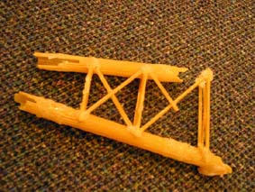
- Het excessief lijmgebruik is niet toegestaan(zie foto). Bij parallel verlijmde staafbundels moet minstens 80% van de totale doorsnede uit spaghettistaven bestaan. Het oordeel van de jury over excessief lijmgebruik is niet voor discussie vatbaar.
- De constructie mag onbelast niet onder de opleggingen uitkomen, de haak wel.
- In de brug moet voor het aanbrengen van de belasting een bevestigingshaak in het midden van de opleggingen
worden aangebracht. De haken worden opgestuurd bij de doos. In uitzonderlijke gevallen mag de haak ook zelf gebouwd worden, dit alleen met toestemming van de organisatie. De wedstrijdhaak bestaat uit de volgende onderdelen:
  - 1 plaatje meranti multiplex van 40x50x3,6mm met het nummer aan de onderkant
  - 1 oogbout M5x25
  - 2 moeren M5
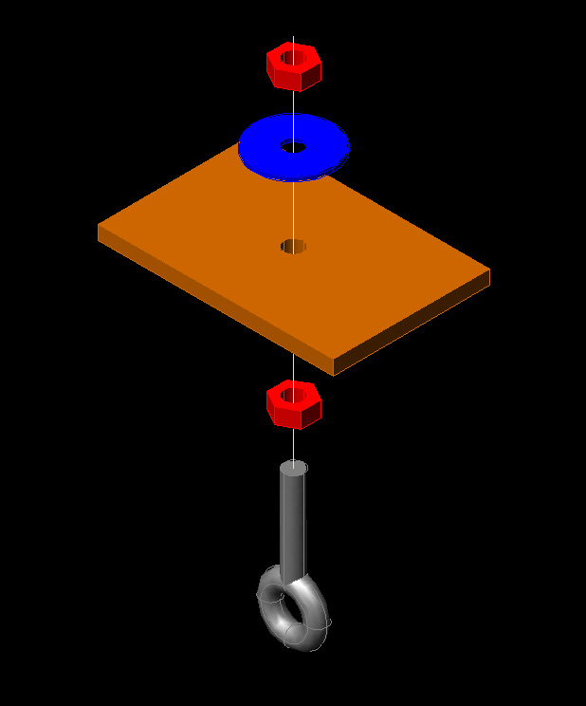
  - 1 carroseriering M5x20

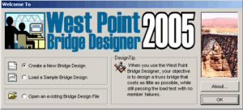
Getting Started
Creating the Structural Model
Testing the Design
Optimizing the Design

1. Getting Started

In this tutorial, we'll use the West Point Bridge Designer 2005 to design a steel truss bridge. Before we can start, you'll need to download the WPBD 2005 software and install it on your computer.

Once the software is installed, we're ready to begin. Click the Windows Start button and then Programs. From the Programs menu, choose West Point Bridge Designer 2005. Finally select WPBD2005.exe to run the program. Read the Tip of the Day and click the Close button. On the Welcome screen, ensure that Create a New Bridge Design is selected (as show at right) and click OK. At this time, you'll see the Site Design Wizard.

On the first screen of the Site Design Wizard (Step 1), take a moment to familiarize with the design requirement and the project site, then click the Next button.

 | 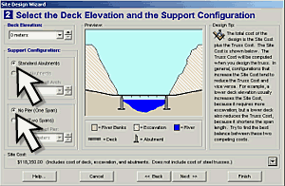
  In Step 2, we'll make some important decisions about how the bridge will be sited. To keep this tutorial simple, we'll choose the simplest possible site configuration. From the Deck Elevation list, choose 0 meters, which results in the shortest possible span length. Set the Support Configuration as Standard Abutments and No Pier, as shown at right. Note that the Site Cost is displayed near the bottom of the Wizard. This site configuration has a total cost of $134,603.00, which includes the costs of the deck, abutments, and excavation--but not the steel truss (which you haven't designed yet). If you'd like to see how this number is calculated, just click the drop-down arrow on the right-hand side.

By the way, if you have any questions about the terminology used to describe the site configuration--abutments, deck, span, excavation, etc.--just click the Help button at the bottom of the Site Design Wizard.
Now click the Next button to proceed to Step 3.

 | 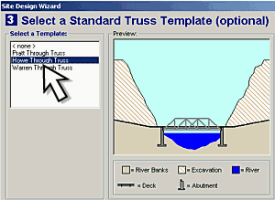
  In Step 3, we will choose a Standard Truss Template to guide the creation of our structural model. Using a template is optional, but as a new or inexperienced WPBD user, you should take advantage of this tool. For our design, let's try the Howe Through Truss. Click this item in the Select a Template list (as shown at right), and click Next.
  In Step 4, enter your name in the Designed By box, and enter "Design 1" as the Project ID. (You can use the Project ID to uniquely identify each of the designs you create.)
  Now click Finish to close the Site Design Wizard.

Next Step >>>
2. Creating the Structural Model

A structural model is a mathematical idealization of a real structure. The model is a tool to help us predict how the real structure will behave when it is loaded.

 | 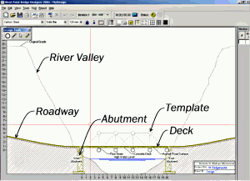
  Before we begin the truss design, let's take a moment to familiarize with the Drawing Board--the screen area on which we will create, test, and optimize our structural model. Note that the screen already shows the river valley, roadway, abutments, and bridge deck, as well as our Howe Through Truss template, which is outlined in light gray dotted lines.
  At the left and bottom edges of the Drawing Board are rulers, which show the dimensions of the project site in meters. Above the Drawing Board are several toolbars, and to the right is a list of the steel truss members in our structural model. The list is blank, of course, because we haven't created any members yet.

We'll begin the structural model by drawing joints--the points at which our truss members will be connected together.

 | 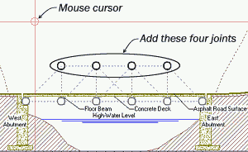
  Note that six joints have already been created automatically. These six joints, which cannot be deleted or moved, represent the connecting points between the concrete bridge deck and the steel structure.
  There are only four more joints to add. Their locations are indicated with dotted circles on the template. To draw these joints, move the mouse cursor (indicated by two perpendicular red lines) directly over each of the dotted circles and click the left mouse button. After four clicks, the result should look like the picture at right.

If you accidentally draw a joint in the wrong place, just click the Undo button on the WPBD toolbar.

 | 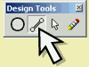
  Now we're ready to draw the steel structural members that will form our truss. From the Design Tools palette in the upper left-hand corner of the Drawing Board, select the Member tool, as shown at right. The mouse cursor will change to a pencil.

Members are drawn from joint to joint, and the dotted lines of the template show us which joints to use as the endpoints for each member.

 | 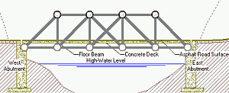
  To begin, move the cursor over any joint and press the left mouse button. While holding this button down, drag the mouse to an adjacent joint, using the template as a guide. When the cursor reaches the second joint, release the mouse button, and a dark gray member will be drawn between the two joints. Use this procedure to draw all 18 members that make up the Howe Through Truss. The result should look like the picture at right.

Our structural model is complete! Though it might seem that all we've done is to draw a picture of a truss, we have actually completed a preliminary design of its engineering properties as well. You've probably already noticed that, on the lower toolbar, there are three drop-down lists, which currently read Carbon Steel, Solid Bar, and 120 mm.

These are the Member Properties lists.

The three lists are used to define the material, cross-section, and size of structural members. The values displayed in these lists are automatically assigned to all newly created members. Thus all 18 members in our structural model are 120 millimeter solid bars made of carbon steel.
Are these members strong enough to carry the highway loads that our bridge will be subjected to? The only way to find out is to test our design.
3. Testing the Design

 | 
  Now that our structural model is complete, we're ready to test our design to determine whether or not it can carry the traffic loads prescribed in the Design Specifications. To start the test, click the Load Test button on the toolbar.

 | 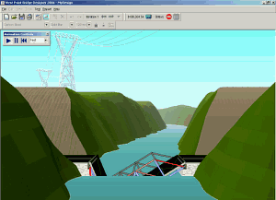
  As the load test begins, we see our bridge as it might look after it is built. The structure sags a bit, as it begins carrying its own weight. All that steel and concrete is heavy, but the trusses do their job well. Then along comes a truck--a 360 kilonewton vehicle representing the largest loading that this bridge is expected to experience in its lifetime. The truck moves out onto the bridge and...the structure collapses into the river. Ouch!
  Our design has failed the load test--but don't worry. Engineering design is an iterative process. Some trial-and-error is always necessary to achieve a successful product. If at first you don't succeed, then go "back to the drawing board" and try again.

To return to the Drawing board and continue our design, just click the Drawing Board button. That's the one just to the left of the Load Test button (shown above).

 | 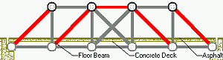
  Back on the Drawing Board, you'll notice that the appearance of the structural model has changed. Five of the 18 members are now highlighted in red--indicating that these members are not strong enough to carry the truck loading.

To make the bridge safe, we'll need to strengthen these members. To strengthen them, we'll need to make them larger. First, use the Select tool to select one of the failed members by clicking it with the mouse.

 | 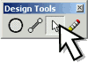
  (Recognizing that you would probably need to edit your structural model, the West Point Bridge Designer has already chosen the Select tool for you. It's the arrow button on the Design Tools palette, as shown at right.)

 | 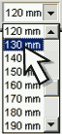
  The selected member will turn light blue. Once a member is selected, we can change any of its properties--material, cross-section, or size. The most effective way to strengthen a failed member is to increase its size. To make this change, click the drop-down arrow on the Member Size list (one the of Member Properties lists on the lower toolbar), and choose the next larger size--130 mm. Repeat the process for the remaining four failed members. Select each member, then choose 130 mm from the Member Size list.

We have attempted to repair the failed members in our structural model, but we won't know if the repairs are effective until we run the load test. So click the Load Test button and (ouch!) the bridge collapses again.

 | 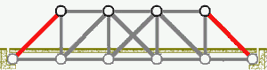
  This time when we return to the Drawing Board, however, only the two diagonal members on the ends of the bridge are highlighted in red. Increase the size of these two members by first selecting each one, and then choosing 140 mm from the Member Size list.

Check this new design iteration by running the load test once more. The truck crosses the bridge without causing a collapse. Your bridge design is successful!

 | 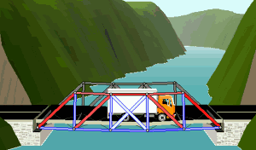
  Before we return to the Drawing Board, take a moment to watch the Load Test Animation. Note that some of the structural members turn red, while others turn blue. This color coding illustrates the type of force in each member. Members that turn blue are experiencing tension--they are being stretched or elongated. Members that turn red are in compression--they are being squashed or shortened. The intensity of color indicates the magnitude of the member force. Thus the dark red diagonal members are being loaded very close to failure, while the light blue bottom chords are much stronger than they really need to be.

These observations are important, because they will help us to optimize our design.
4. Optimizing the Design

Let's return to the Drawing Board and get started on the optimization process. Because our bridge didn't collapse, it is a successful design. But it is not an optimal design, because it is much more expensive than it really needs to be. Designing an inexpensive bridge is not as important as designing a safe bridge--but cost is still quite important. A bridge might never get built, if it costs more than your state or city can afford.

 | 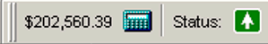
  On the upper toolbar, notice that the cost of our design has already been calculated at $202,560.39.

To see how this number is computed, just click the Report Cost Calculations button (the little calculator) immediately to the right of the cost.
How can we reduce the cost of the bridge without compromising its safety? One way is to reduce the size of members that are stronger than they really need to be. Remember that, in the previous load test, all five bottom chord members were color-coded with a very light blue. The light color indicates that, for each of these members, the tension force was much less than the strength. As a result, all five of these members can be reduced in size without compromising the safety of the structure. In fact, you can reduce their size from 120 mm to 90 mm, and the bridge will still pass the load test.

 | 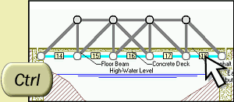
  In making this modification to our structural model, let's take a little shortcut. Since we have to change the size of five members, let's use multiple selection to speed up the process. Hold down the Ctrl key on your keyboard, and then click all five bottom chord members. All will be selected simultaneously, as shown at right. Now choose 90 mm from the Member Size list, and all five members will be changed to this size.

Notice that the cost of our design has dropped to $196,929.06--a saving of over $5000. The structure still passes the load test, so the reduction in cost did not adversely affect the safety of the structure.
$5000 is a fairly impressive cost saving, but we can still do a lot more to optimize this design. Many other members can safely be reduced in size. We might also find that we can save some money by using hollow tubes rather than solid bars or by using a different type of steel. Use the other two Member Properties lists to make these changes.
Just by making well-reasoned adjustments to the member properties, you should be able to reduce the cost of this bridge below $175,000. Give it a try!
Remember that size is not the only member property you can change. You can also choose different cross-sections (hollow tubes vs. solid bars) and different materials (three different types of steel).

 | 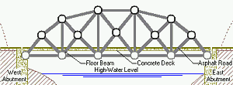
  Optimizing member selections is not the only way to reduce the cost of a design. You can also change the shape of the truss by dragging joints with your mouse, and you can add or delete members. The drawing at right shows one possible configuration. There are literally millions of others. You might also try an entirely different site configuration.

For detailed instructions on all of these optimization strategies--and much more useful information about bridges, engineering design, and the WPBD software--click the Help menu on the upper toolbar. Select How to Design a Bridge from the menu and carefully study each of the steps outlined in the flowchart. Pay particular attention to "Optimize the Member Properties," "Optimize the Shape of the Truss" and "Find the Optimum Truss Configuration." These articles contain a lot of helpful hints that will speed your search for a successful, low-cost bridge.
Happy designing!

